新进两员考核网上预报名操作说明
（注意：适用本次网上预报名的新进两员包括：
1、以前没有从事两员工作，也未持有浙江海事局核发的《两员培训合格证明》的人员。
2、拟从事原《两员培训合格证明》中未具备权限的两员工作。例如原证明上注明权限“包装”，拟从事“散装固体”申报业务，也视作新进两员。
3、拟从事装箱现场检查员的，应具有正常辨色力。申请资质时须提交医疗机构出具的体检证明。所以请该类报名人员准备好体检证明，正式报名时应出示医疗机构体检证明。）
- 登陆
  - 打开浏览器，百度搜索“浙江海事局”，点击进入浙江海事局主页。
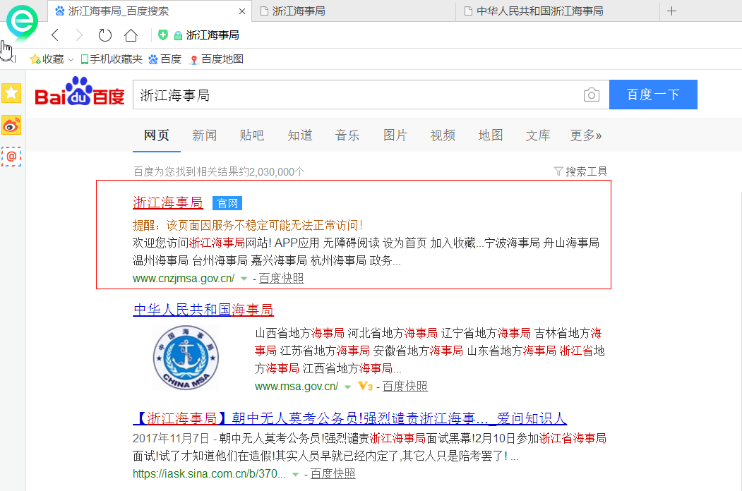
  - 在浙江海事局主页点击进入政务中心
  - 进入下图所示的政务中心后，在右上角使用公司管理员的帐号进行登陆。（注意：普通申报员帐号可能无法办理该业务。若是新公司，请先按《表1：受理机构及咨询联系表》联系录入公司信息）
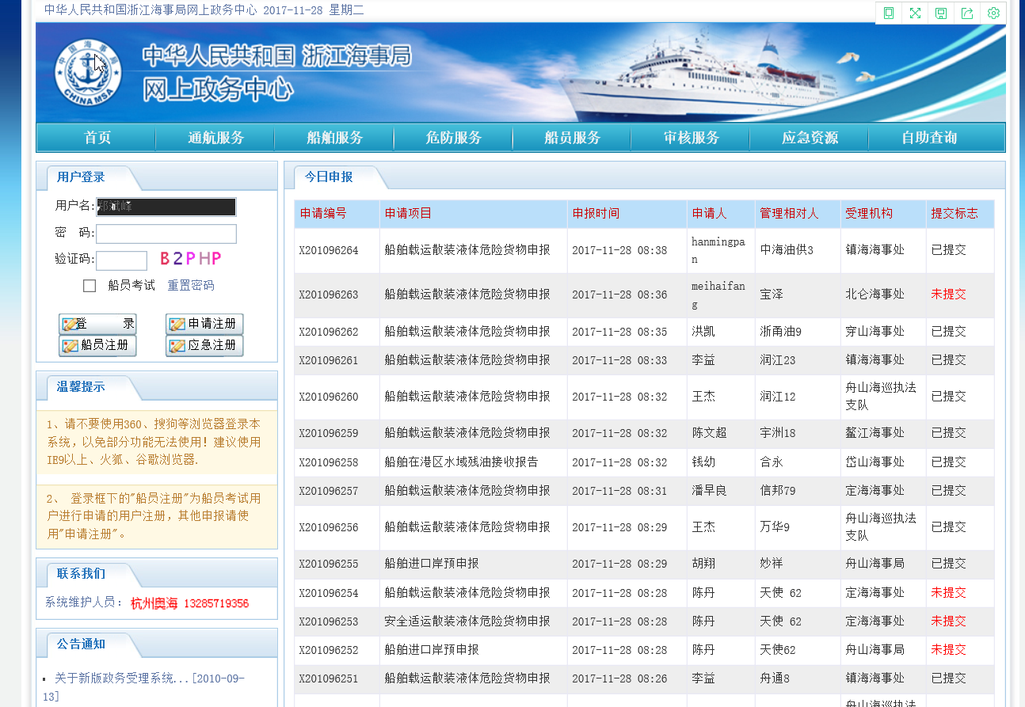
  - 登陆后点击危防服务，再点击两员培训申报，就可以进入申报页面为公司申报员统一办理申考报名了。
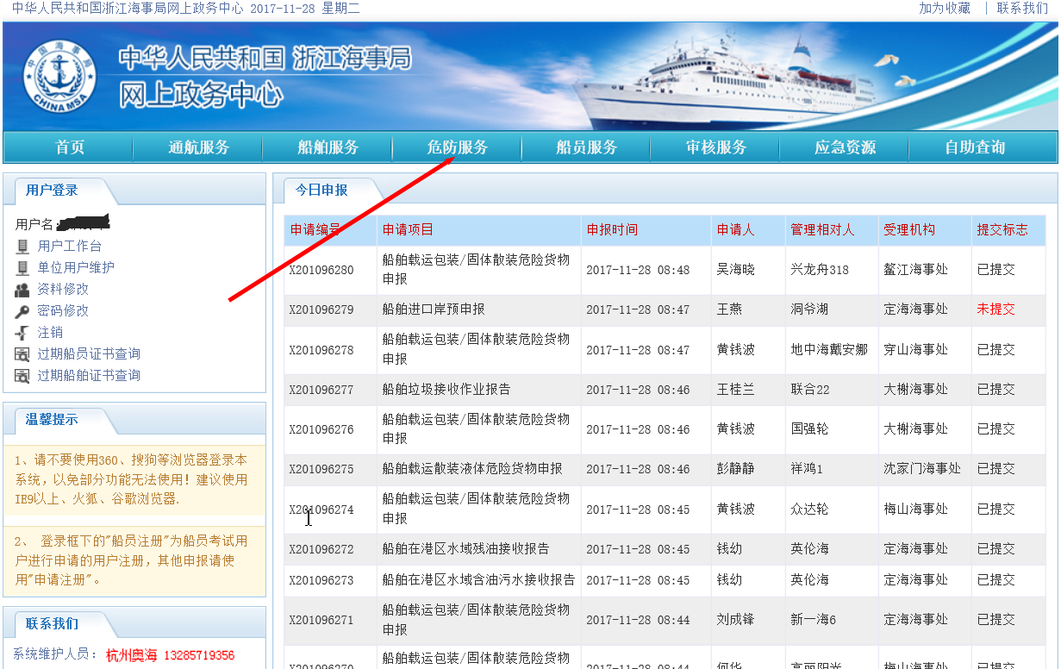
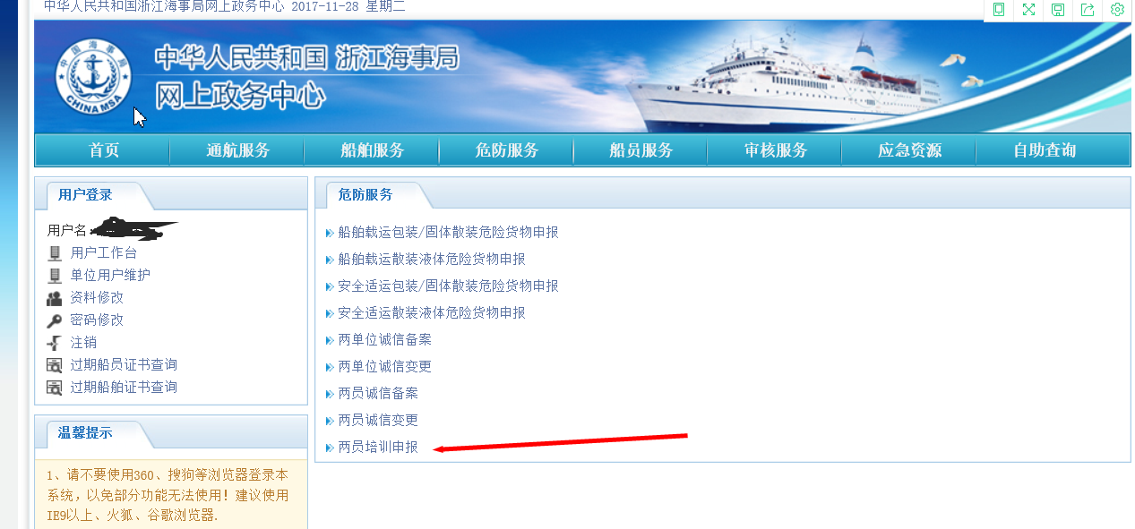

- 报名操作
点击两员培训申报，进入两员培训申报页面，如下图：
注意：A、这个两员培训申报平台是个老的系统，已经不再适用，我们只是为了方便大家，借用了这个两员培训申报平台作为申报两员考试的网上预报名平台。文字描述不太准确并可能有些出入和错误，大家不要太过纠结。
B、页面中的内容尽量填写完整，否则页面将不能提交。
C、受理机构：选择公司所在地辖区海事部门，具体如下表。
表1：受理机构及咨询联系表
属地 | 受理机构 | 联系人 | 电话 | 工作时间
宁波 | 宁波海事局 | 尤亮 | 0574-87669274 | 0830-1200时  1400-1700时
舟山 | 舟山海事局 | 杨家盛 | 0580-2025015 | 0830-1200时  1400-1700时
温州 | 温州海事局 | 周国富 | 0577-88150031 | 0830-1130时  1400-1730时
台州 | 台州海事局 | 谭毕承 | 0576-88311672 | 0830-1200时  1400-1700时
嘉兴 | 嘉兴海事局 | 刘越 | 0573-82873836 | 0830-1200时  1400-1700时
D、培训标题：选择“新进两员考核预报名”。
E、完成上面的资料维护后，点击左下角培训人员右边的添加按钮，就可以逐个添加需要考试的公司申报员，完成后点左下角的保存，再点击提交，就完成了网上申考报名了。

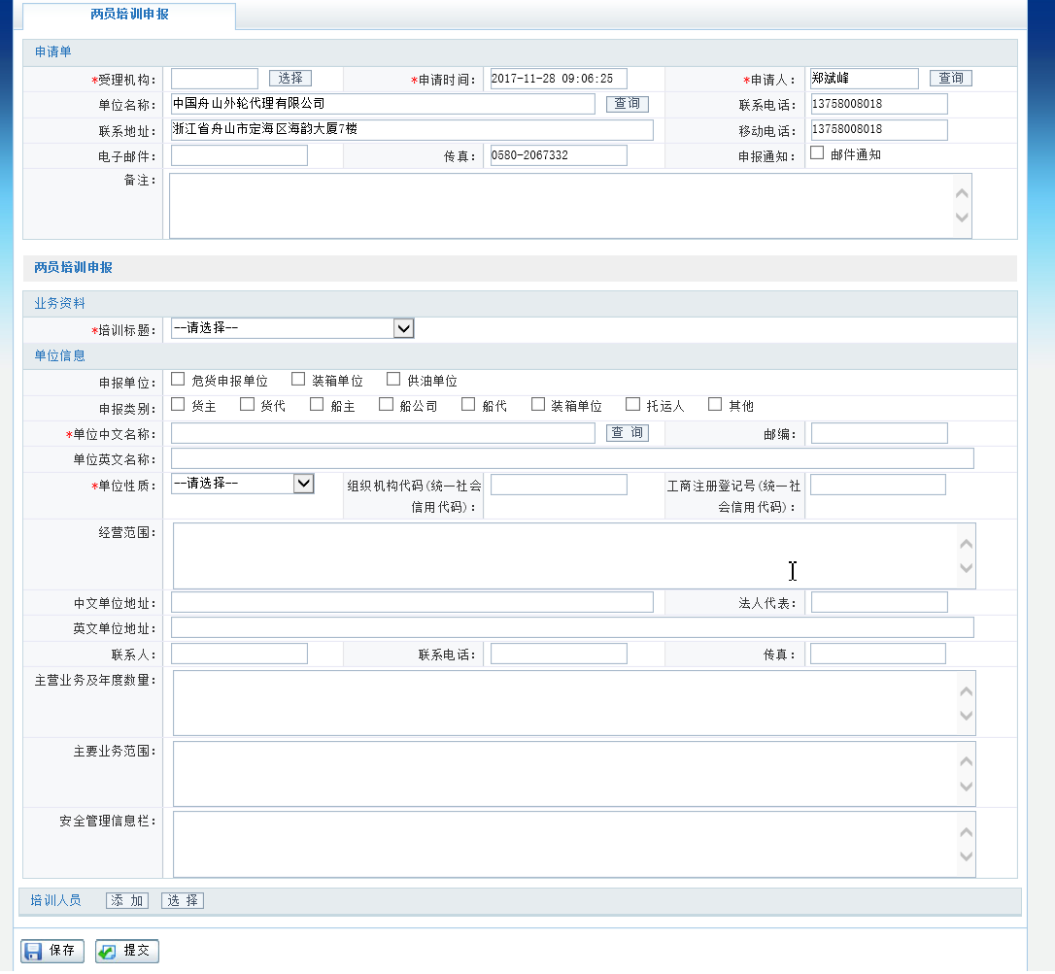
申报员添加页面内容如下：
